[ 제 120 회 ] 토 목 구 조 기 술 사 ( 제 1 교 시 )
성 명 : B O S S | 문제번호 : 3 | Page 1 / 1
문 3. 제출형 검증

1 | 답안 (Answer)
1) 정의: 대상 공법의 적용 목적과 범위를 제시한다.`n2) 메커니즘: 하중 전달 및 저항 경로를 단계적으로 설명한다.`n3) 기준 검토: KDS 근거와 판정 기준을 명시한다.`n4) 결론: 시공성/유지관리 관점의 권고안을 제시한다.

2 | 도해·표·그래프 (Visual Assets for Submission)
① [표] 대안 비교표:
목적: 의사결정
비교항목 | 대안 A | 대안 B
안전성 | 기준 만족 | 보강 필요
시공성 | 보통 | 우수
경제성 | 초기비용 낮음 | 유지관리비 낮음
채점 포인트: 근거 제시
① [DIAGRAM] 메커니즘 도해:
목적: 경로 시각화
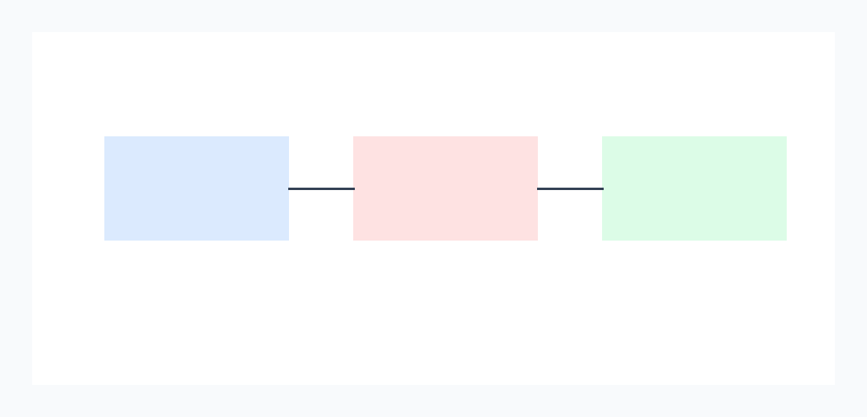
하중→저항
채점 포인트: 가독성

